SOBRE A GENEALOGIA INTELECTUAL DE VIKTOR EMIL FRANKL

ON THE INTELLECTUAL GENEALOGY OF VIKTOR EMIL FRANKL

Resumo
Esta pesquisa buscou mapear as fontes usadas por Viktor Emil Frankl (1905-1997) na construção da teoria de base para a Logoterapia. Para tanto fez-se uma busca em 12 livros de sua autoria publicados no Brasil entre 1976 a 2011. Os dados das citações foram lançados no Microsoft Excel e organizados por autor, título da obra e ano de publicação. Constatou-se que Frankl fez referência a 452 textos datados de 1781 a 1988 e a 798 pensadores, dentre os quais 15 foram mencionados, pelo menos, duas vezes por obra. Buscou-se destacar singularidades relacionadas entre Frankl e alguns desses autores. Espera-se que este trabalho sirva de base para uma melhor compreensão da genealogia do pensamento frankliano.
Palavras-chave: Viktor Emil Frankl; Epistemologia; Logoterapia; Terapia Existencial.

Abstract
The aim of this research was to give one ideia about origin of thoughts of Viktor Emil Frankl (1905-1997). For this were used 12 Frankl’s books published in Brazil. Were made dinamics tables, with Microsoft Excel, where was listed all authors, books and years when these books were published. Were mentioned 798 authors, between they 15 were mentioned in ratio of twice for book. Were made one brief mention about relation of Frankl with some these authors. Were found mention of 452 books that were dated between 1781 and 1988. We hope this paper can help those who be interested in to investigate about origin of thoughts of Viktor Emil Frankl.
Keywords: Viktor Emil Frankl; Epistemology; Logotherapy; Existential Therapy.

Introdução
A construção de uma teoria não se dá ao acaso. É fruto da reflexão sobre idéias de autores precedentes. A nova idéia oriunda da reflexão pode ser enriquecida com novas associações numa espiral ascendente, de modo que extrapola o que tem sido na direção do que poderia vir a ser. Desta maneira a formação das ideias é a expressão de uma liberdade para a criatividade, mas que se constrói com material advindo da herança sociocultural, pois “todo o humano é condicionado”, porém, capaz de “elevar-se acima de sua própria condicionalidade, quer dizer, “transcendendo-a”” (Frankl, 1978).
Esse trabalho trata da genealogia intelectual de Viktor Emil Frankl (1905-1997). Nele buscou-se mapear as fontes bibliográficas utilizadas pelo Pai da logoterapia na construção de sua teoria. Para tanto fez-se uma busca para registrar todas as citações realizadas nas suas obras publicadas no Brasil entre 1976 e 2011, a saber: A vontade de Sentido, A Psicoterapia na Prática, Um sentido para a vida, A presença ignorada de Deus, Psicoterapia e Sentido da Vida, Logoterapia e Análise Existencial, Sede de Sentido, A questão do sentido em psicoterapia, Fundamentos Antropológicos da Psicoterapia, Psicoterapia para todos, Em busca de sentido e O que não está escrito em meus livros1.
Os dados foram lançados no Microsoft Excel, que permitiu analisar informações sobre autores e obras mais citadas, bem como a distribuição dessas ao longo do tempo. A seguir buscou-se destacar singularidades relacionadas entre Frankl e alguns dos autores mais mencionados por ele.
Resultados
Frankl citou 798 pensadores, sendo que desses 449 foram citados uma vez e apenas um foi citado mais de 100 vezes, a saber, Sigmund Freud (1856-1939). Mais da metade das citações são indiretas e não trazem a indicação do texto de onde ele tira o pensamento do autor citado. Identificou-se que Frankl fez referência a 452 textos que datavam de 1781 a 1988. Pela Tabela 1 é possível ter uma noção da relação entre a quantidade de autores e obras citadas em cada livro. Em todos os livros existe um maior número de autores citados do que o de obras referenciadas. O livro com maior número de citações de autores e obras é o Fundamentos Antropológicos da Psicoterapia (249 e 119 respectivamente) contrastando com o livro O que não está escrito em meus livros (12 e um). A justificativa para tal diferença pode estar relacionada ao caráter de cada obra. Por exemplo, em obras de caráter mais acadêmico o autor precisava comprovar suas citações o que não era se exigia dele quando escrevia o relato da experiência no campo de concentração ou a sua autobiografia.

Frequência com que os textos foram citados
A Figura 2 mostra a frequência de citações de obras de outros autores nos livros de Frankl publicados no Brasil. A obra Das Werden der sittlichen Person (1930), da autoria do austríaco Rudolf Allers (1883-1963), com 12 citações, foi a que mais mencionada, seguida do trabalho Human Behavior in the Concentracion Camp (1954) de E. A. Cohen, citado 10 vezes em um artigo. Depois apareceram cinco obras que foram citadas sete vezes: Basic tendencies of human life. Theoretical and clinical considerations (1959) da alemã Charlotte Malachowski Bühler (1893-1974), Some comments on a Viennese School of Psychiatry (1955) da austríaca Edith Weisskopf-Joelson (1910-1983), The case for Frankl's "'Will to Meaning'" (1963) dos norte-americanos James C. Crumbaugh (1912-2005) e Leonard T. Maholick (1921-2001), The Individual and his Religion. A Psychological Interpretation (1956) do norte-americano Gordon Willard Allport (1897-1967) e The Treatment of the Phobic and the Obessive-Compulsive Parient Using Paradoxical Intention (1962) de Hans O. Gerz (?). Quatro obras foram citadas seis vezes: Paradoxical Intention in the treatment obsessive thaugts: a pilot study (1972) de L. Solyom (?), J. Garza-Perez, B (?). L. Ledwidge (?) e C. Solyom (?), Personality and Social Encounter (1960) de Gordon Willard Allport, Students in Emerging Africa: Humanistic Psychology and Logotherapy in Tanzania (1969) de Louis L. Klitzke (?) e o volume 10 das Obras Completas do austro-húngaro Sigmund Freud (1956-1939)2. Pela Figura 2 é possível observar que dez obras foram citadas cinco vezes, 15 quatro, 33 três, 82 duas e 301 uma vez.

Distribuição das obras citadas ao longo do tempo
A figura 3 refere-se à distribuição temporal das obras citadas por Frankl e mostra que a maioria deles está datada entre 1950 e 1980. Isso parece apontar que Frankl buscou relacionar suas idéias com pesquisas e pensadores contemporâneos seus.

Frequência com que os autores foram citados
A Figura 4 mostra quais autores foram mais citados por Viktor Frankl. Cada um desses pensadores foi mencionado, pelo menos, duas vezes por obra. Trata-se, provavelmente, das principais influências para a construção do pensamento frankliano. A seguir fazemos algumas considerações sobre particularidades relativas entre Frankl e algumas dessas pessoas.
Sigmund Freud viveu boa parte de sua vida na cidade de Viena. Sua casa ficava a cerca de um quilômetro de distância da de Frankl, porém ambos se encontraram apenas uma vez. Quando, em 1920, Frankl leu o livro de Freud Além do Princípio do Prazer passou interessar-se pela psicanálise, iniciando sua formação com um dos discípulos de Freud e correspondendo-se com fundador da psicanálise. Uma dessas correspondência acabou se tornando o primeiro artigo de um não psicanalista publicado na Revista Internacional de Psicanálise (Frankl, 2010/1995).
Max Ferdinand Scheler (1875-1928) filósofo alemão que "foi o primeiro filósofo a fazer uma análise fenomenológica dos aspectos emotivos e práticos da consciência" (Guberman & Soto, 2006). Sua obra é marcada pela oposição à concepção ética de Immanuel Kant (1724-1804), no que diz respeito à alternativa entre dever e prazer. Para ele não é o dever que constitui a pedra fundamental da ética e sim o valor (Reale, 1991a/1986). Frankl menciona que quando leu a obra Formalismus in der Ethik (Formalismo na ética) sentiu-se "totalmente sacudido" passando a carregar o livro como se fosse uma bíblia.
Alfred Adler (1870-1937) e Frankl moravam na mesma rua, um em frente ao outro, a casa de Frankl era a número seis e a de Adler sete. Quando Frankl ingressou no curso de medicina Adler o trouxe para seu grupo de discussões. Contudo, após três anos o excluí por sustentar conceitos divergentes aos da Psicologia Individual (Guberman & Soto, 2006; Frankl, 2012/1987; Frankl, 2010/1995).
James C. Crumbaugh, psicólogo norte-americano que escreveu vários artigos sobre psicologia e parapsicologia (Pleasants, 1964). Frankl o cita várias vezes mencionando suas pesquisas que ajudaram a consolidar testes psicológicos com fundamentação teórica na Logoterapia, como o Purpose in Life Test (Teixeira, Domenico, Mello, Almeida & Almeida, 2006).
Rudolf Allers, psiquiatra, filósofo, pesquisador e professor. Ensinou em Munique, Viena e em Washington. Foi aluno de Freud por um período, mas fez oposição às suas ideias, chegando a ser chamado de anti-Freud. Depois trabalhou mais de 13 anos com Alfred Adler com quem rompeu. Foi orientador direto de Viktor Frankl e escreveu vasta obra com cerca de 700 artigos e 15 livros (Echavarría, 2001; Gubberman & Soto, 2006; Frankl, 2012/1987).
Martin Heidegger (1889-1976) foi tanto o principal discípulo do pai da fenomenologia, Edmund Gustav Albrecht Husserl (1859-1938), quanto o principal representante alemão da filosofia existencial (Heidegger, 2009). É considerado um dos pensadores fundamentais do século XX e suas obras versam, sobretudo sobre ontologia e metafísica, com um interesse especial sobre o sentido do ser (Reale, 1991b/1986). Frankl menciona encontros com Heidegger e que este aprovara sua interpretação relativa a idéia do dasein apresentada pela fenomenologia (Frankl, 2011/1996; Frankl, 2010/1995).
Elisabeth S. Lukas (1942 - ) austríaca que estudou psicologia e psicoterapia, tendo Viktor Frankl por orientador direto. Escreveu, pelo menos, 20 livros sobre aplicação e desenvolvimento em Logoterapia, além de ter ajudado a criar testes psicológicos com base nessa abordagem. Sua dissertação teve por tema: "Logoterapia como uma teoria da personalidade". Em 1972 mudou-se para Alemanha onde ficou como diretora do Instituto de Logoterapia da Alemanha Meridional, ajudando a criar outros centros de Logoterapia em torno do mundo. Atualmente está aposentada (Lukas, 2002; Lukas, 2005).
Immanuel Kant (1724-1804) da antiga Prússia, caracterizou-se por tentar conciliar as idéias dos racionalistas com as dos empiristas - recebendo por isso o apelido de Copérnico da Filosofia. Frankl também foi apelidado como Copérnico da Psicologia, sendo sua obra comparada com a Critica da Razão Pura de Kant pelo fato de lançar mão de teorias psicológicas precedentes e buscar uma conciliação entre ambas, a partir de uma perspectiva mais abrangente (Reale, 1991b/1986).
Charlotte Malachowski Bühler, psicóloga que viveu em cidades diferentes da Europa e nos EUA. Casou-se com o renomado psicólogo Karl Bühler (1879-1963) e produziu vasta obra com mais de 55 publicações, sendo considerada uma das mais importantes psicólogas do século XX, fundadora da psicologia do desenvolvimento e precursora da psicologia humanista. Trabalhou com Abraam Maslow (1908-1970) e Carl Ransom Rogers (1902-1987). Antes, porém, no fim da década de 1920 participou de um trabalho organizado por Viktor Frankl no atendimento de jovens da cidade de Viena. Esse trabalho teve um impacto positivo na redução de suicídios dessa cidade, fato que tornou o nome de Frankl conhecido na Europa.
Karl Theodor Jaspers (1883-1969) pensador alemão que, embora tenha estudado Direito e Medicina, destacou-se pelos seus textos sobre filosofia existencialista e psicopatologia (Perdigão, 2001). Seu pensamento foi fortemente impactado pelas idéias de Soren Aabye Kierkegaard (1813-1855), Fredrerich Nietzsche (1844-1900) e Max Weber (1864-1920). Alguns pontos da filosofia de Jaspers foram integradas por Frankl à Logoterapia (Xausa, 1986) e ambos se encontraram em vida para troca de idéias. Conforme Frankl (2010/1995) Jaspers disse-lhe haver lido todas as suas obras e que considerava o livro Em busca de sentido como uma das obras primas da humanidade.
Gordon Willard Allport, estudou filosofia, economia e doutorou-se em Psicologia. Tornar-se presidente da American Psychological Association em 1939 tendo se destacado na história da Psicologia por ser o primeiro autor a escrever um livro sobre personalidade e fazer o estudo da personalidade um tópico academicamente respeitado (Schultz & Schultz, 2002). Foi Alport um dos principais responsáveis pela introdução de Frankl em solo americano. Para ele Frankl despontava como um dos mais importantes pensadores da psicologia. Por esse motivo introduziu-o na universidade de Havard como professor visitante.
Ludwig Binswanger (1881-1966) psiquiatra suíço fortemente influenciado pela filosofia existencial, especialmente pelas obras de Martin Heidegger (1889-1976) e Edmund Gustav Albrecht Husserl (1859-1938). Destacou-se pelo esforço em ajustar a psicanálise à fenomenologia e pelos pensamento sobre o “existir maníaco” e das síndromes neuróticas. Para ele a tentativa de compreender o enfermo não deveria partir dos sintomas, mas sim o sintomas deveriam ser compreendidos a partir daquele que vive a morbidade (Mira y Lopes, 1949) - esse foco no humano foi o mesmo adotado por Frankl. Binswanger fundou uma psicoterapia de orientação existencialis chamada Daseinanalyse que, assim como a Logoterapia, admite uma relação de proximidade entre médico e paciente e foca em questões relacionadas ao sentido da vida (Boeree, 2006).
Johann Wolfgang Von Goethe (1749-1832) foi um escritor alemão que exerceu uma grande influência sobre o Iluminismo. Sua obra abarca importantes textos da filosofia (Reale, 1991b/1986). Ele também tratou sobre anatomia humana e animal, ótica, geologia, mineralogia, química, botânica, morfologia e meteorologia (Kestler, 2006).
Edith Weisskopf-Joelson (1910-1983) nasceu em Viena, mas refugiou-se nos Estados Unidos em 1939, por causa da perseguição aos judeus durante a II Guerra Mundial. Foi psicóloga clínica e teve interesse especial por técnicas projetivas e experiências transcendentais (Street,1994). Alguns de seus trabalho abordam temas como Logoterapia, esquizofrenia e alienação. (University of West Georgia, on line).
Hans Otto Gerz trabalhou com Logoterapia enquanto era diretor clinico no Connecticut State Hospital nos Estados Unidos (Frankl, 2004/1956). Seus relatórios de atendimento chegaram até Frankl que os cita em seus livros.
Friedrich Nietzsche (1844-1900) filósofo alemão mas também viveu na Suíça, França e Itália. Autor de mais de uma dúzia de livros caracterizados por idéias niilistas e fortes criticas à ciência, à religião e ao estado. Sua influência se faz ressentir na psicanálise, literatura, filosofia, estética e teologia (Reale, 1991b/1986). Apesar da filosofia de Nietzsche ser considerada niilista foi em uma frase dele que Frankl encontrou uma fórmula sintetizadora de sua teoria da motivação: “que tem um porque viver suporta quase todo como”.
A Figura 5 representa os outros autores citados. Ela permite notar que a maior parte dos autores (449) foi citada apenas uma vez e que a proporção de autores vai diminuindo conforme a frequência de citações, sendo 129 para duas citações, 64 para três, 36 para quatro e assim por diante.
Considerações Finais
Frankl escreveu que, apesar de sermos livres e responsáveis perante nossos valores não o somos de nossa condição biopsicosocial, ou seja, somos filhos de nosso tempo. Ele não fugia a essa regra: também ele sofreu o impacto dos pensadores de sua época. Logo para compreendermos melhor o que ele escreveu precisamos estar inteirados das discussões que o envolvia e onde ele encontrou base para sustentar seus argumentos.
Tendo por base 12 livros seus publicados no Brasil essa pesquisa identificou que Frankl citou 798 autores. Aqueles mais mencionados eram de origem alemã, austríaca, norte-americana e tinham formação ligada, principalmente, às áreas da medicina psiquiátrica, psicologia e filosofia. Dezesseis autores foram referenciados, pelo menos, duas vezes por obra. Os livros faziam referencia a 452 textos datados entre 1781 e 1988, a maior parte é do período entre 1950 e 1970.
Seria interessante verificar em que espaço geográfico e acadêmico Frankl estava quando citou as obras em questão. Isso ajudaria a identificar se o período em que ele começa a citar um autor e deixa de citar outro perpassa pela influência de alguma personalidade em sua vida. Permitiria também pensar na evolução de sua teoria, nos momentos em que ele abre mão de algumas idéias e abraça outras.
Como Viktor Frankl, apesar de morar em Viena, foi professor convidado em diversas universidades fora de seu país, seria interessante um trabalho que se cruzasse as citações com o período da vida dele. Assim, poder-se-ia avaliar a evolução do seu pensamento e responder perguntas como: quando ele começa a citar mais um autor e deixa de citar outro? Em que ambiente ele se encontrava e sob a influência de quem? Quais as discussões que giravam na época da publicação de cada obra?
Uma provável hipótese é que em um dado momento ele passou a citar menos idéias sem base empírica dando preferência a pesquisas que tinham por base a Logoteoria ou que corroboravam esta. Essa hipótese porém precisa ser investigada.
Por fim deve se considerar que Frankl foi homem com vasta e diversificada leitura. Ele teve formação em medicina, filosofia, neurologia, realizou palestras em mais de duzentas universidades ao redor do mundo, conheceu conviveu com grandes figuras da intelectualidade contemporânea. Portanto seria prudente não fechar a genealogia intelectual dele apenas nas citações aqui encontradas. Ainda mais quando se tem em conta que a busca aqui empreendida considerou 12 livros publicados no Brasil deixando de fora mais de 50% de sua produção, que ainda não foi publicada neste país. Isso significa dizer que esse estudo precisa ser ampliado levando em conta as outras obras de Frankl.
Referências
Boeree, C. G. (2006). Personality Theories: Ludwig Binswanger. Recuperado em 10 de junho de 2013, do Webspace: http://webspace.ship.edu/cgboer/binswanger.html
Echavarría, M. F. (2001). Rudolf Allers, um psicólogo católico. Ecclesia, v. 15. Recuperado em 10 de junho de 2013, em Academia.edu: http://www.academia.edu/3312660/Rudolf_Allers_psicologo_catolico_portugues_
Frankl, V. E. (2012). Logoterapia e análise existencial: textos de seis décadas. Rio de Janeiro: Forense Universitária. (Trabalho original publicado em 1987)
Frankl, V. E. (2011). A vontade de sentido: fundamentos e aplicações da Logoterapia. São Paulo: Paulus. (Trabalho original publicado em 1969)
Frankl, V. E. (2010) O que não está escrito em meus livros: memórias. São Paulo: É Realizações. (Trabalho original publicado em 1995)
Frankl, V. E (2004). On the theory and therapy of mental disorders: an introduction to logotherapy and existential analysis. New York: Taylor & Francis Books. (Trabalho original publicado em 1956)
Frankl, V. E. (1978) Fundamentos antropológicos da psicoterapia. São Paulo: EPU.
Guberman, M. & Soto, E. P. (2006). Dicionário de Logoterapia. Lisboa: Paulus.
Heidegger, Martin. (2009). Introdução à filosofia. São Paulo: Martins Fontes.

Kestler, I. M. F. (2006). Johann Wolfgang von Goethe: arte e natureza, poesia e ciência. Hist. cienc. saúde, v. 13. Recuperado em 10 de junho de 2013 do SciELO (Scientific Eletronic Library Online): http://www.scielo.br/scielo.php?script=sci_arttext&pid=S0104-59702006000500003&lng=en&nrm=iso
Mira y Lopes, E..(1949). Manual de psicoterapia. Rio de Janeiro: Científica.
Lukas, E.. (2005). Historias que curam... porque dão sentido à vida. Campinas: Verus.
Lukas, E.. (2002). Psicologia espiritual. São Paulo: Paulus.
Perdigão, A. C. (2001). A filosofia existencial de Karl Jaspers. Aná. Psicológica, v. 19, n. 4. Recuperado em 19 de junho de 2013, da SciELO (Scientific Eletronic Library Online): http://www.scielo.gpeari.mctes.pt/scielo.php?script=sci_arttext&pid=S0870-82312001000400005&lng=pt&nrm=iso
Pleasants, H.. (1964). Biographical Dictionary of Parapsychology with Directory and Glossary 1946-1996 NY: Garrett Publications. Recuperado em 09 de novembro de 2013, no Lyceum Library: http://www.pflyceum.org/252.html
Reale, G.. (1991a). História da Filosofia: do Romantismo até nossos dias. v. III, São Paulo: Paulus. (Trabalho original publicado em 1986).
Reale, G.. (1991b). História da Filosofia: do Humanismo a Kant. v. II, São Paulo: Paulus. (Trabalho original publicado em 1986).
Schultz, D. P. & Schultz, S. E. (2002). Teorias da personalidade.São Paulo: Pioneira.
Street, W. R. (1994). A Chronology of Noteworthy Events in American Psychology. Washington, DC. American Psychological Association. Recuperado em 10 de junho de 2013, do site: http://www.cwu.edu/~warren/calendar/cal1129.html
Teixeira, M. L. M., Domenico, S. M. R., Mello, N. O., Almeida, C. M. A., Almeida, F. J. R. (2006). Sentidos de Vida: um Estudo Transcultural entre Gestores Brasileiros e Portugueses. O&S. Organizações & Sociedade, v. 13, p. 15-30. Recuperado em 09 de novembro de 2013, na Associação Nacional de Pós-Graduação e Pesquisa em Administração: http://www.anpad.org.br/diversos/trabalhos/EnANPAD/enanpad_2004/COR/2004_COR1735.pdf
University Of West Georgia (on line). Edith Weisskopf-Joelson. Recuperado em 10 de junho de 2013, do site: http://beta.worldcat.org/archivegrid/data/38475980
Xausa, I. A. M. (1986). A psicologia da sentido da vida. Petrópolis: Vozes.
Notas de rodapé:
1. Em anexo lista com referência completa das obras utilizadas.
2. Sigmund Freud foi o autor que o maior número de obras citadas.
Anexo 1

Livros de Frankl Utilizados nesta Pesquisa

Frankl, Viktor Emil. (2012). Logoterapia e análise existencial. Rio de Janeiro: Forense Universitária.
Frankl, Viktor Emil. (2011). A vontade de sentido. São Paulo: Paulus.
Frankl, Viktor Emil. (2010) O que não está escrito em meus livros. São Paulo: É Realizações.
Frankl, Viktor Emil. (2010). Psicoterapia e sentido da vida. São Paulo: Quadrante.
Frankl, Viktor Emil.(2008). Em busca de sentido. São Leopoldo: Sinodal; Petrópolis: Vozes.
Frankl, Viktor Emil. (2007). A presença ignorada de Deus. São Leopoldo: Sinodal; Petrópolis: Vozes.
Frankl, Viktor Emil.(2005). Um sentido para a vida. Aparecida: Ideias & Letras.
Frankl, Viktor Emil.(1990). Psicoterapia para todos. Petrópolis: Vozes.
Frankl, Viktor Emil.(1990) A questão do sentido em psicoterapia. Campinas: Papirus.
Frankl, Viktor Emil.(1989). Sede de sentido. São Paulo: Quadrante.
Frankl, Viktor Emil. (1976). A psicoterapia na prática. São Paulo: EPU.
Frankl, Viktor Emil.(1975). Fundamentos antropológicos da psicoterapia. Rio de Janeiro: Zahar.

Tabela 1

Total de autores e obras citados nos livros de Viktor Frankl publicados no Brasil

Livro | Autores Citados | Obras Citadas
Fundamentos antropológicos da psicoterapia | 249 | 119
Logoterapia e análise existencial: textos de seis décadas | 206 | 94
A psicoterapia na prática | 194 | 90
A questão do sentido em psicoterapia | 186 | 50
A vontade de sentido | 135 | 95
Psicoterapia e sentido da vida | 130 | 24
Psicoterapia para todos | 102 | 16
A presença ignorada de Deus | 72 | 37
Sede de sentido | 34 | 5
Em busca de sentido | 19 | 8
O que não está escrito em meus livros | 12 | 1

Figura 2

Freqüência com que os textos foram citados por Viktor Frankl nas suas obras publicadas no Brasil
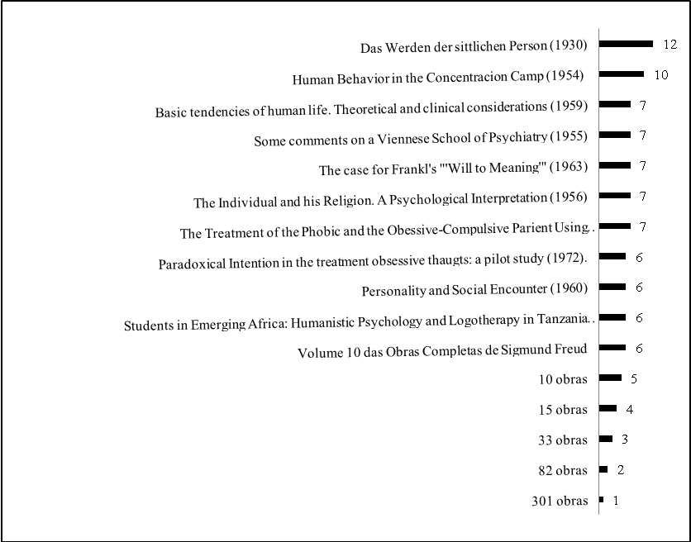
Figura 3

Distribuição ao longo do tempo das obras citadas por Viktor Frankl em seus livros publicados no Brasil
Figura 4

Frequência de citações dos autores mais mencionados nas obras de Viktor Frankl publicadas no Brasil
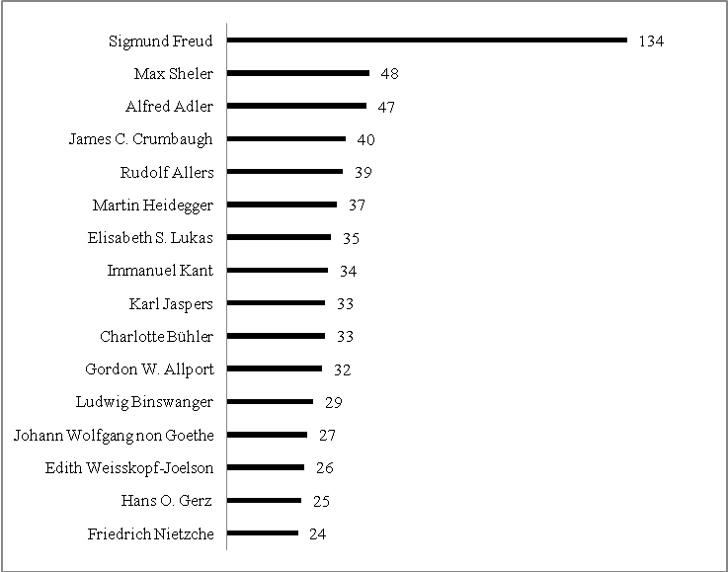
Figura 5

Total de autores menos citados pela frequência com que são citados por Viktor Frankl
